УПРАВЛЕНИЕ ОБРАЗОВАНИЯ
ЛЕНИНОГОРСКОГО МУНИЦИПАЛЬНОГО РАЙОНА

ПРИКАЗ

от________ №______

О проведении муниципального
конкурса рисунков и поделок
«Мастерская Деда Мороза»

На основании плана работы управления образования на 2020-2021 учебный год, в рамках реализации постановления Кабинета Министров Республики Татарстан №473 от 17.06.2015 «Об утверждении Стратегии развития воспитания обучающихся в Республике Татарстан на 2015-2025 годы», с целью сохранения и развития традиционной художественной культуры, повышения интереса к традициям празднования Нового года и Рождества, создания условий для творческой самореализации детей и подростков, привлечения детей к освоению традиционных и инновационных видов декоративно-прикладного творчества

п р и к а з ы в а ю:

1.Утвердить положение о муниципальном конкурсе рисунков и поделок «Мастерская Деда Мороза» (Приложение №1).
2. Провести муниципальный конкурс рисунков и поделок «Мастерская Деда Мороза» (далее – Конкурс) на базе МБУ ДО «Центр внешкольной работы» МО «ЛМР» РТ со 2 по 25 декабря 2020 года.
3. Возложить ответственность за подготовку и проведение Конкурса на директора МБУ ДО «ЦВР» (Н.А. Багаутдинов).
4. Контроль за исполнением настоящего приказа возложить на Е.Р. Даниелян, методиста МКУ «Управление образования» ИК МО «ЛМР» РТ.

Начальник МКУ «Управление образования» ИК
МО «Лениногорский муниципальный район» РТ В.С. Санатуллин

Исп.: Даниелян Е.Р.
509-41

Приложение № 1
к приказу МКУ «УО»
ИК МО «ЛМР» РТ от________№_______

ПОЛОЖЕНИЕ
Муниципального конкурса рисунков и поделок
«Мастерская Деда Мороза»
В двери Новый год стучится,
Дед Мороз к нам в гости мчится,
В небе праздничный салют,
И часы двенадцать бьют.
Огоньки сверкают ярко.
Свечи, шарики, подарки.
Скоро сказка в дом войдет,
Скоро будет Новый год!
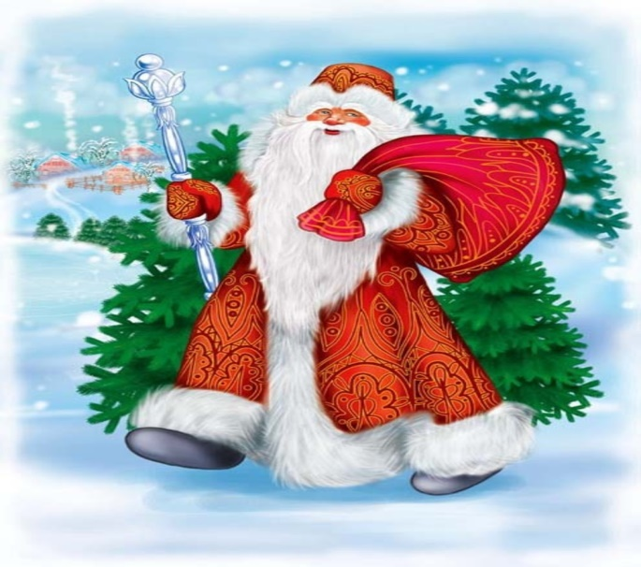
Общее положение:
Настоящее Положение определяет порядок и условия проведения конкурса "Мастерская Деда Мороза" (далее - Конкурс). Конкурс проводится в соответствии с настоящим Положением «Центр внешкольной работы» МО «ЛМР» РТ
Цели конкурса:
- Поиск новых форм.
- Создание новогоднего интерьера.
Задачи конкурса:
- Улучшение художественного оформления.
- Активизация инициативы, развитие художественно-эстетического вкуса творчества, выдумки, фантазии учащихся.
- Привлечение родителей общественности к участию в конкурсе на правах соавторства, сотрудничества.
Условия конкурса:
Конкурс проводится по двум номинациям:
Номинация «Символ года 2021»
- на конкурс принимаются: поделки, выполненные из любых природных материалов. Строго запрещено использование пищевых продуктов (макарон, теста, зерна, сушенных фруктов и др).
Оформление работы:
1.Имя, фамилия автора;
2. Название работы;
3. Возраст;
4.полное название учреждения;
5. ФИО руководителя.

- Размер поделки не менее 50*40 см. Работы ненадлежащего формата, рассматриваться не будут!

Номинация рисунок:
Требования к работам, отправляемым на Конкурс:
1.Размер рисунка формат А3 (420 мм * 297 мм);
2.Размер рамки паспарту: по бокам и сверху 7 см, снизу 8 см;
3.Техника исполнения свободная (карандаш, фломастер, гуашь, акварель, пастель, масло, аппликация, графика, смешанная техника и др.);
4.На лицевой стороне паспарту, внизу по центру (сверху и снизу отступ по 2 см) должна быть табличка единой формы (шрифт 14, TimesNewRoman, одинарный интервал, размер таблички 4 см высота, 15 см длина):
Имя, фамилия участника, возраст (сколько лет)
Название работы
ФИО педагога
Название учреждения
год

Участники конкурса.
В конкурсе принимают участие следующие возрастные группы:
– воспитанники ДОУ (3-6 года);
– учащиеся 1-4 классов;
– учащиеся 5-8 классов;
– учащиеся 9-11 классов;
Сроки и порядок проведения конкурса.
Конкурс проводится со 2 по 25 декабря 2020 года по адресу: 423282, Лениногорский район, с.Шугурово, ул.Ленина д. 68. тел. 34-478 e-mail cvrrt@mail.ru
Не подлежат рассмотрению материалы, подготовленные с нарушением требований к предоставлению материалов, а так же поступившие позднее сроков, указанных в положении.
Критерии оценки выполненных работ:
- Наличие авторства
- Эстетичность оформления работы, а также выполнение требований к оформлению.
- Качество выполнения композиции.
- Оригинальность выполнения работы. Использование и сочетание различных материалов в создании композиции.
- Проявление творчества участников.
Подведение итогов:
1. Итоги конкурса после 15 января 2021 года.
2. По указанным критериям, жюри определяет победителей.
3. Работы занявшие призовые места не возвращаются!

